Муниципальное бюджетное дошкольное образовательное учреждение «Центр развития ребенка -детский сад «Белоснежка»

Конспект непосредственно-образовательной деятельности
по LEGO-конструированию в средней группе
«Утенок»

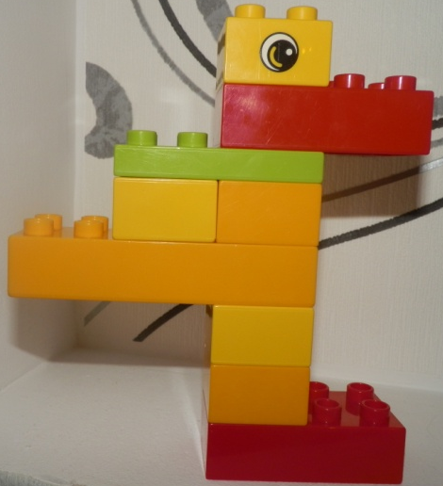
Воспитатель:Абдуллаева Д.Р.
1 квалификациооная
категория

Цель: Учить детей индивидуальному и совместному конструированию.
Программное содержание:
-Учить строить по предложенным схемам, инструкциям, учитывая способы крепления деталей; передавать особенности предметов средствами конструктора LEGO;
- закрепить представление о строительных деталях, их свойствах; создавая собственную модель, определять назначение частей предметов, их пространственное расположение; выбирать правильную последовательность действий, сочетание форм, цветов, пропорций; закреплять математические знания о счете, форме, пропорции, симметрии;
- уточнить и расширить представления детей о перелетных и зимующих птицах, об их внешнем виде и строении;
- сформировать у детей устойчивый интерес к конструктивной деятельности; желание экспериментировать, творить, изобретать;
- развивать внимание, способность сосредоточиться, память, логическое мышление; мелкие мышцы кистей рук (моторику);
- развивать умение анализировать, выделяя характерные особенности предмета, функциональные части; устанавливать связь между их назначением и строением; продолжать учить правильно и быстро ориентироваться в пространстве;
- воспитывать бережное отношение к природе, уважение к своему и чужому труду.
Оборудование:
- Иллюстрации к сказке «Гадкий утенок», голубая ткань.
- корзины с деталями LEGO;
- иллюстрации, схемы, инструкции, готовые постройки;
Предварительная подготовка:
- Экскурсия по эко-зонам и знакомство с их обитателями;
- Чтение литературы, рассматривание иллюстраций

Ход занятия:
1часть.Звучат голоса улетающих птиц.
- Ребята как вы думаете, чьи это голоса? Дети: - Это голоса птиц.
Воспитатель: - Молодцы, а теперь садитесь на стульчики, я приготовила для вас сюрприз. Сегодня мы вспомним с вами сказку
Х. К. Андерсена "Гадкий утёнок".Я расскажу и покажу её в сокращении. Вы все эту сказку уже слышали, а сегодня я покажу её с красивыми картинками.
Воспитатель на фланелеграфе показывает и рассказывает сказку:
- В маленькой северной стране Дании, во дворе старой усадьбы, окружённой канавами с водой и заросшей огромными лопухами, сидела на яйцах утка. И вот, наконец, яичные скорлупки треснули и на свет появились маленькие жёлтенькие комочки - утята. Но вдруг мать - утка обнаружила, что самое большое яйцо целёхонько, и ей пришлось ещё некоторое время греть его своим тельцем. Наконец и большое яйцо лопнуло.
-Пип, пип! - пропищал птенец и вывалился из гнезда. Ну, какой же он был большой и гадкий!
На следующий день мать- утка повела свой выводок к канаве, чтобы научить их плавать. Друг за другом птенцы бултыхнулись в воду, а гадкий утёнок тоже не отставал.
Однажды мать- утка решила вывести птенцов на Птичий двор и представить их обществу. Но птичий двор не принял гадкого утёнка, его задевали решительно все, его клевали, толкали, обзывали и насмехались над ним.
- Слишком велик! - говорили одни.
- Какой он безобразный! - говорили другие.
А индийский петух, которых родился со шпорами, тоже подлетел и хотел клюнуть бедного гадкого утёнка.
Вскоре братишки и сестрёнки стали бранить его, и даже мама - утка рассердилась на него, и ему пришлось уйти.
Много горестей и унижений выпало на долю гадкого утёнка, его чуть не убили охотники, а в зимние холодные дни утёнок чуть не замерз.
-Вот такая грустная история бедного гадкого утенка!
-А давайте, сделаем друзей для маленького утенка. И ему будет не так одиноко!? Согласны?
-А работать мы сегодня будем с лего-конструктором.
А сейчас, перед началом работы, мы немного разогреем наши руки.

( Пальчиковая гимнастика «Утята» - 2-3 мин.)
В сарае две уточки жили(большие пальцы поднимаем, сгибаем-разгибаем в ритме текста) Утят на прогулку водили (постепенно разгибаем остальные пальцы) За каждой ходили четыре ребёнка, Четыре красивых послушных цыплёнка.(дотрагиваемся подушечкой большого пальца до кончиков остальных пальцев в ритме текста) Утята любили все вместе гулять, Толкаться, пищать, червячков искать. (пальцы переплетаем, быстро ими шевелим) Как только стемнеет – все к мамам бегут,(пальцы сгибаем, прижимаем к ладони) Прижмутся друг к другу и сразу заснут.(ритмично загибаем пальцы, возвращая руки в исходное положение).
Воспитатель: - А теперь давайте поработаем!
- У вас у каждого на столе лежат схемы постройки утенка. Посмотрите. Они помогут справиться вам с заданием. (дети выполняют работу, опираясь на образец и собственный опыт) Схемы: утенок сидит, утенок плывет.
Самостоятельная работа детей.
- Те, кто выполнил свои постройки, могут помочь остальным.
- Все задания выполнены, приступаем к заселению нашего озера.
- Посмотрите ребята, какой у нас получилось озеро и много –много друзей нашего несчастного утенка!
- А теперь можно и послушать продолжение сказки: Но однажды весной утёнок увидел великолепных птиц, которые легко и плавно плыли по воде, как по льду. Он захотел с ними подружиться, они поплыли навстречу друг к другу. Они стли настоящими друзьями.
- Вам понравился конец сказки? Как можно охарактеризовать поступок птиц, которые отвергли утенка?
- Какой материал мы использовали для поделок? Было ли вам трудно? Молодцы, все
потрудились, потому что мы тоже с Вами настоящие друзья и никогда не бросаем своих друзей в беде!

